- Если можно было бы показать вашему гостю лишь одно здание в Праге, что бы вы ему показали?
- Почему?
- В како́м сти́ле постро́ено да́нное зда́ние (в совреме́нном сти́ле, в сти́ле социалисти́ческого реали́зма, в сти́ле конструктиви́зма/функционали́зма, в сти́ле моде́рн, в (нео)класси́ческом сти́ле, в готи́ческом сти́ле, в сти́ле баро́кко, в рома́нском сти́ле)?
- Где снимался фильм Яна Гржебейка «Шакальи годы» 1993 г., первый мюзикл после «бархатной революции»?
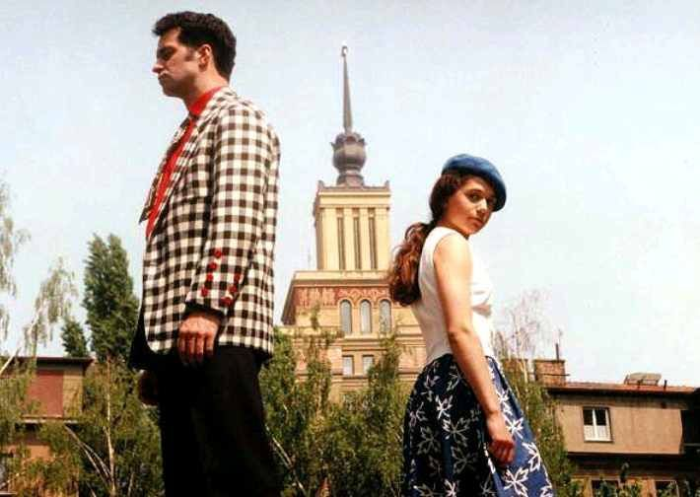
(Культовый клип с мальчишками во дворе http://www.mat.cz/kino/cz/kino-mat?movie-id=6186_sakali-leta)
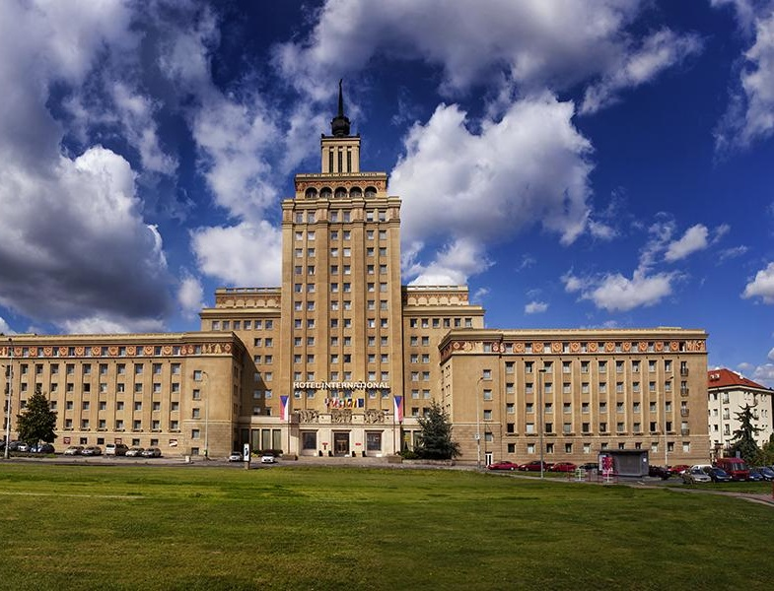
- В какие годы была построена гостиница «Интернационал»?
- Как э́то зда́ние впи́сывается в пра́жский ландша́фт? How does this building fit into the landscape?
- Что послужило ее образцом?
- Сколько таких зданий в Москве? В каком стиле они построены?
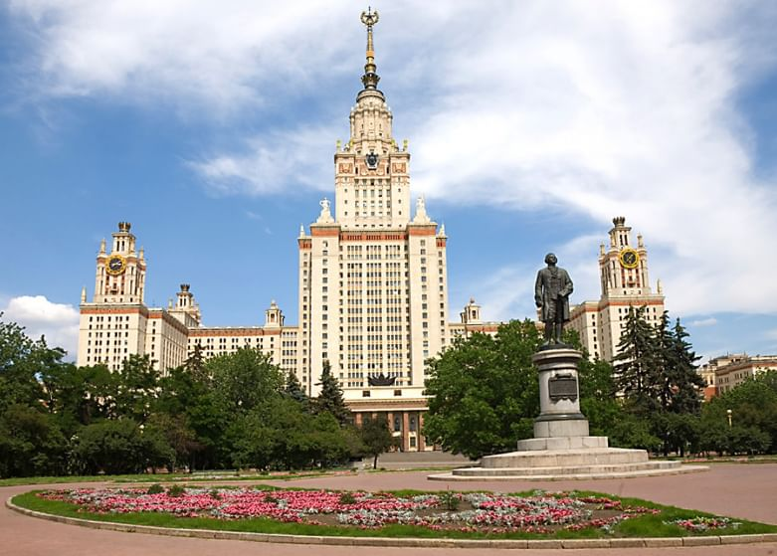
Гла́вное зда́ние МГУ, постро́ено в 1949 – 1953 года́х, высота́ 240 ме́тров со шпи́лем, 32 этажа́.

https://spec.tass.ru/vysotki-moskvy/ материал ТАСС 2022 г.
Высо́тки Москвы́
obyvatelstvo/population
přežívání/survival
vládní výnos / decree of the council of ministers

1947 год для Москвы́ и всего́ СССР был непросты́м — то́лько что ко́нчилась Вели́кая Оте́чественная война́, мно́гие города́ и дере́вни лежа́ли в руи́нах, населе́ние бы́ло за́нято выжива́нием, и ни о каки́х мегастро́йках, каза́лось бы, не могло́ идти́ и ре́чи. Одна́ко 13 января́ 1947 го́да вы́шло постановле́ние Сове́та Мини́стров СССР «О строи́тельстве в г. Москве́ multi-storey buildings …………………………………..…………», а уже́ 7 сентября́ того́ же го́да произошла́ одновреме́нная закла́дка восьми́ высо́ток, кото́рые должны́ бы́ли соста́вить но́вый архитекту́рный анса́мбль с Дворцо́м Сове́тов во главе́.

Problems with construction began ...…………………………………………………………… на самом ста́рте — no one in the country understood how to build such .…...................…................................................................. сооруже́ния [постройка, здание], и не име́л подходя́щего [нужного] о́пыта.

Для Ио́сифа Ста́лина э́то был вопро́с прести́жа: высо́тные дома́ должны́ бы́ли стать си́мволом capital of the country ........................................................., победи́вшей фаши́зм.

dodávat žulu/ supply granite

Строи́тельство МГУ [Моско́вского госуда́рственного университе́та ] бы́ло всесою́зным. Наприме́р, Украи́нская ССР поставля́ла грани́т, Гру́зия и Узбекиста́н — мра́мор, Белору́ссия — строи́тельные материа́лы и столя́рные изде́лия. Кру́пные города́, вро́де Челя́бинска и Днепропетро́вска, доставля́ли металли́ческие констру́кции, Ленингра́д и Ри́га — электрообору́дование, Ха́рьков — кера́мику и т. д.

2 631 200 000 сове́тских рубле́й бы́ло потра́чено на the construction of Moscow State University …………………………………………………………………….. Тако́й су́ммы в 1947 году́ хвати́ло бы на строи́тельство го́рода на 40 тыс. челове́к пло́щадью в 170 га [гектáров].

https://spec.tass.ru/vysotki-moskvy/
Высо́тки Москвы́
1947 год для Москвы́ и всего́ СССР был непросты́м — то́лько что ко́нчилась Вели́кая Оте́чественная война́, мно́гие города́ и дере́вни лежа́ли в руи́нах, населе́ние бы́ло за́нято выжива́нием, и ни о каки́х мегастро́йках, каза́лось бы, не могло́ идти́ и ре́чи. Одна́ко 13 января́ 1947 го́да вы́шло постановле́ние Сове́та Мини́стров СССР «О строи́тельстве в г. Москве́ многоэта́жных зда́ний», а уже́ 7 сентября́ того́ же го́да произошла́ одновреме́нная закла́дка восьми́ высо́ток, кото́рые должны́ бы́ли соста́вить но́вый архитекту́рный анса́мбль с Дворцо́м Сове́тов во главе́.
Пробле́мы со строи́тельством начали́сь на самом ста́рте — никто́ в стране́ не понима́л, как стро́ить таки́е сооруже́ния, и не име́л подходя́щего о́пыта.
Для Ио́сифа Ста́лина э́то был вопро́с прести́жа: высо́тные дома́ должны́ бы́ли стать си́мволом столи́цы страны́, победи́вшей фаши́зм.
Строи́тельство МГУ бы́ло всесою́зным. Наприме́р, Украи́нская ССР поставля́ла грани́т, Гру́зия и Узбекиста́н — мра́мор, Белору́ссия — строи́тельные материа́лы и столя́рные изде́лия. Кру́пные города́, вро́де Челя́бинска и Днепропетро́вска, доставля́ли металли́ческие констру́кции, Ленингра́д и Ри́га — электрообору́дование, Ха́рьков — кера́мику и т. д.
2 631 200 000 сове́тских рубле́й бы́ло потра́чено на строи́тельство МГУ. Тако́й су́ммы в 1947 году́ хвати́ло бы на строи́тельство го́рода на 40 тыс. челове́к пло́щадью в 170 га.

4. В районе Праги Дейвице (недалеко от пражского Града, посольств РФ и Украины), в гостинице «Интернационал» и ее окрестностях.
5. В пятидесятые, по решению министра обороны, с 1952 по 1956 год, 17 этажей, высота 88 метров.)
Budova byla postavena v letech 1952 až 1956 z rozhodnutí tehdejšího ministra obrany Alexeje Čepičky (ten prý doufal, že slavnostního otevření se zúčastní i Josif Stalin). Celkem má budova 16 pater, výška činí 88 m, z toho vlastní budova měří 67 m, kalich 10 m a hvězda 1,5 m.
Zdroj: https://www.kudyznudy.cz/aktivity/hotel-international-prague

7. Высотные здания, построенные в Советском Союзе, в Москве.
8. Семь. В сти́ле сове́тского монумента́льного классици́зма, "ста́линского ампи́ра" (ампи́р во вре́мя чумы́, ср. назва́ние ма́ленькой тргедии Пу́шкина "Пир во вре́мя чумы́", A Feast in Time of Plague).

Стро́йку восьмо́го зда́ния в Заря́дье по́сле сме́рти Ста́лина заморо́зили.

